Педсовет – деловая игра «Развитие познавательно-речевой активности дошкольника через различные виды деятельности»
Цель: активизировать деятельность педагогов по познавательно - речевому развитию детей.
Задачи:
1) вызвать у педагогов осознание необходимости расширять свои знания в области познавательно- речевого развития детей;
2) развивать умения проектировать, конструировать процессы познавательно- речевого развития дошкольников;
3) создать в коллективе обстановку творческого поиска наиболее эффективных форм и методов в работе с детьми

Новизна: нестандартная форма организации педсовета

Атрибуты игры:
      - раздаточный материал (листы и конверты с заданиями)
      - презентация
1.Вступительное слово.
Развитие познавательно-речевой деятельности является одним из важнейших разделов дошкольной педагогики и направлен он на умственное развитие ребенка. Чем лучше будет организована познавательно-речевая деятельность детей, тем выше гарантии успешности школьного обучения.
В домашних условиях дети много времени проводят около телевизора, компьютера, часто свободное время старших дошкольников отведено посещению различных кружков и студий. Чаще всего родители отмахиваются от детских вопросов, художественная и энциклопедическая литература если даже и читается, то очень редко обсуждается. И поэтому формирование познавательно-речевой деятельности в основном ложится на плечи воспитателей.

(Слайд 2) Познавательно - речевое развитие детей в дошкольном возрасте, предполагает:
- развитие у детей способности к практическому и умственному экспериментированию, моделированию, обобщению, установлению причинно-следственных связей, речевому планированию;
- развитие умения устанавливать при помощи речи личные контакты, налаживать взаимопонимание и взаимодействие со взрослыми и сверстниками;
- воспитание с учетом возрастных категорий детей гражданственности, уважения к правам и свободам человека, любви к окружающей природе, Родине, семье;
- формирование целостной картины мира, расширение кругозора детей;
- формирование у детей предпосылок грамотности, используя возможности разных видов детской деятельности;
- формирование у детей разных структурных уровней языковой системы (фонетики, лексики, грамматики) и использование их в разных ситуациях общения;
- приобщение детей к прошлому и настоящему своей культуры, к явлениям других культур в их историческом и географическом аспектах;
- организацию образовательной среды, стимулирующей познавательную и речевую активность детей;
- предоставление информации из разных областей культуры (речевой, математики, естественных наук, искусств, общественной жизни человека, здоровья, экологии и пр.) в интегрированном виде посредством вовлечения детей в интересные для них виды деятельности.
(Слайд 3) Развивать речь ребенка, не включая его в познавательную деятельность невозможно, т. к. речь сопровождает и совершенствует познавательную деятельность детей, делая ее более целенаправленной и осознанной.
Предлагаю с помощью ДЕЛОВОЙ ИГРЫ проверить наши знания и умения по данной тематике, и может узнать что-то новое.
2. (Слайд 4) Деловая игра состоит из пяти частей. В конце подводится общий итог. Отмечаются победители.
Педагоги делятся на 3 команды. Предлагаю задание «Сформируй команду» и варианты: первый капитан выбирается первым способом (случайный выбор), второй выбирается жребием, а третий считалочкой. Далее капитаны выбирают себе команду по симпатию.
I часть. Разминка (слайд 5)
Командам по – очереди задаются вопросы (правильный ответ появляется на презентации)
(слайд 6)
- Назовите формы речи
- Какие умения развиваются в диалоге
- Какие формы работы используют при обучении детей связной речи
(слайд 7)
- Ведущий прием обучения правильному произношению
- Как организовать работу по развитию речи во 2-й половине дня
- С какой возрастной группы начинается работа по обучению детей монологической речи?
(слайд 8)
- С какой возрастной группы начинается работа по обучению детей диалогической речи?
- Как дети должны произносить скороговорки для развития голосового аппарата?
- Для какой формы речи характерно произвольность, развернутость, организованность?
II часть. «Знаете ли Вы?» (слайд 9)
У каждой команды на столах в конвертах задание. Из предложенных вариантов выбирают только верные номера (подготовка 3 минуты)
- Назовите задачи познавательно - речевого развития соответствующие ФГОС ДО
1 команда
- Обогащать познавательную сферу детей информацией через занятия, наблюдения, экспериментальную деятельность, речь.
- Развитие предпосылок ценностно – смыслового восприятия и понимания произведений искусства (словесного, музыкального, изобразительного), мира природы
- Становление целенаправленности и саморегуляции в двигательной сфере
- Обогащать эмоционально – чувственный опыт в процессе непосредственного общения с предметами, явлениями, людьми.
2 команда
- Овладение подвижными играми с правилами
- Помочь упорядочить сведения об окружающем мире, формировать представления его целостности.
- Становление эстетического отношения к окружающему миру
- Формировать бережное отношение к окружающему миру, закреплять положительные эмоции, умение их проявлять.
3 команда
- Становление ценностей здорового образа жизни, овладение его элементарными нормами и правилами
- Реализация самостоятельной творческой деятельности детей (изобразительной, конструктивно- модельной, музыкальной и др.)
- Создать условия, способствующие выявлению и поддержанию интересов, проявления самостоятельности в познавательно – речевой деятельности.
- Поддерживать условия для развития познавательно – речевых процессов дошкольников во всех видах деятельности.
(слайд 10) Самопроверка
Команды сами сверяют ответы с презентацией, и безошибочно ответившие, прикрепляют на магнитной доске своей команде звездочку.
(слайд 11) Следующее задание: напишите основные виды детской деятельности по ФГОС ДО
(слайд 12) Самопроверка (правильно – звездочка)
(слайд 13) Задание по командам:
1 команда
Напишите, какие наглядные методы используются при формировании познавательно-речевого развития
2 команда
Напишите, какие практические методы используются при формировании познавательно-речевого развития
3 команда
Напишите, какие словесные методы используются при формировании познавательно-речевого развития
(слайд 14) Самопроверка (правильно – звездочка)
(слайд 15) Задание по командам (представители команды выходят и объясняют значение)
1 команда Речи педагога
2 команда Развития любознательности
3 команда Игры
Чтобы правильно организовать познавательно-речевое развитие можно выделить следующие направления:
- Речь самого педагога, которая имеет обучающую и воспитательную направленность. Главным является качество языкового содержания, обеспечивающее высокие результаты труда. Дошкольник, проводящий большую часть времени в детском саду, общаясь с воспитателем, учится у него многому, в том числе и культуре речи. А еще ребенок воспринимает нашу речь как образец. Педагог должен говорить правильно, не искажая звуков, не съедая окончаний. Особенно четко нужно произносить длинные или незнакомые слова, вводимые в детский словарь.
- Развитее любознательности. Любознательность - качество присущее всем детям. Оно выражается в активном интересе к окружающему миру, в стремлении всё рассмотреть, потрогать, привезти в действие. О наличие у ребёнка этого качество свидетельствуют бесчисленные вопросы. Задача воспитателя поддерживать любознательность ребёнка организую занятия, наблюдения, стараясь вовремя и доступным для понимания языком ответить на возникшие вопросы, направляя детские мысли на самостоятельный поиск ответа и умение делать выводы.
- Игра. Одним из самых действенных средств познавательно-речевого развития дошкольников является игра. И если во время организованной образовательной деятельности ребёнок получает знания, то во время игры он имеет возможность отразить знания об окружающем мире, поделиться с этими знаниями с товарищами, найти единомышленников по интересам. Отдельные виды игр по-разному действуют на познавательно-речевое развитие
III часть. «Проблемная ситуация» (слайд 16)
Ребенку стало не интересно на непосредственно – образовательной деятельности по развитию речи. Что нужно сделать, чтобы повысить интерес и включить ребенка в образовательный процесс? (Каждая команда в течение 6 минут обсуждают и записывают пути решения на листок)
IV часть. Задание «Ударение» (слайд 17)
Речь самого педагога имеет обучающую и воспитательную направленность. Поэтому следующее наше задание определит, умеют ли педагоги ставит правильно ударение в словах. Каждой команде по очереди на презентации появляются слова в левом столбике, после ответа, появляются правильные варианты в правом столбике (самопроверка)
(слайд 18) Задание: работа с пословицами, поговорками
В речевом развитии детей большое место отводится пословицам и поговоркам. Пословицы и поговорки обладают широкими возможностями развития осознанного отношения ребенка к смысловой стороне слова. Понимание и использование пословиц и поговорок предполагает овладение переносным значением слов, понимание возможности их приложения к различным ситуациям. Именно в пословицах и поговорках заложен огромный нравственный и эстетический потенциал. Они не велики по объему, но емкие по смыслу. Используя в своей речи пословицы и поговорки, дети учатся ясно и красноречиво выражать свои мысли и чувства.
Ведущий предлагает представителям команд выбрать карточки с заданиями.
Карточка № 1
Подберите к поговорке сказку, которая подходит ей по смыслу
1.Не в золоте счастье. (Курочка Ряба)
2.Чьи хоромы, того и хлеб. (Три медведя)
3.Не верь речам, где меду слишком, не будь самоуверен слишком. (Колобок)
Карточка № 2 «Переведите» пословицы на русский язык.
1.Сын леопарда – тоже леопард (Африка) – Яблоко от яблони недалеко падает
2.Верблюда под мостом не спрячешь (Афганистан) – Шила в мешке не утаишь
3.Бойся тихой реки, а не шумной (Греция) – В тихом омуте черти водятся
Карточка № 3
Подберите к поговорке сказку, которая подходит ей по смыслу
1.Вместе вдвое, дело любое, спорится друзья. (Репка)
2.В тесноте, да не в обиде. (Рукавичка)
3.Захотел побыть волк в овечьей шкуре, да не вышло. (Волк и семеро козлят)
Карточка № 4 «Переведите» пословицы на русский язык.
1.Молчаливый рот – золотой рот (Германия) – Слово серебро – молчанье золото
2.Тот не заблудится, кто спрашивает (Ирландия) – Язык до Киева доведет
3.Ошпаренный петух от дождя убегает (Франция) – Обжегшийся на молоке, дует на воду
V часть. «Мозговой штурм» (слайд 19)
Решение кроссворда. Каждой команде необходимо решить кроссворд.
По горизонтали:
1 - Изложение прослушанного произведения (пересказ)
4 - Связное развернутое изложение какого-либо текста (рассказ)
7 - Методический прием, используемый педагогом при составлении рассказов (образец)
8 - То, что служит основой рассказа по памяти (опыт)
9 - Прием, используемый ребенком после рассказа для уточнения (вопрос)
10 - Прием, который позволяет оценить детский рассказ (анализ)
По вертикали:
1- Сообщение, рассказ об определённом событии в его временной последовательности (повествование)
2 - Словесный приём, который заключается в разъяснении детям, как надо действовать, чтобы достичь требуемого результата (указание)
3 - Изображение, какого либо явления действительности в письменной или устной речи (описание)
5- Литературное произведение для пересказа (сказка)
6 - Тип связной речи (диалог)
11- Прием, используемый в старших группах при пересказе литературного произведения (драматизация)
(слайд 20) Самопроверка (правильно – звездочка)
Подведение итогов игры. Объявление результатов

Приложение

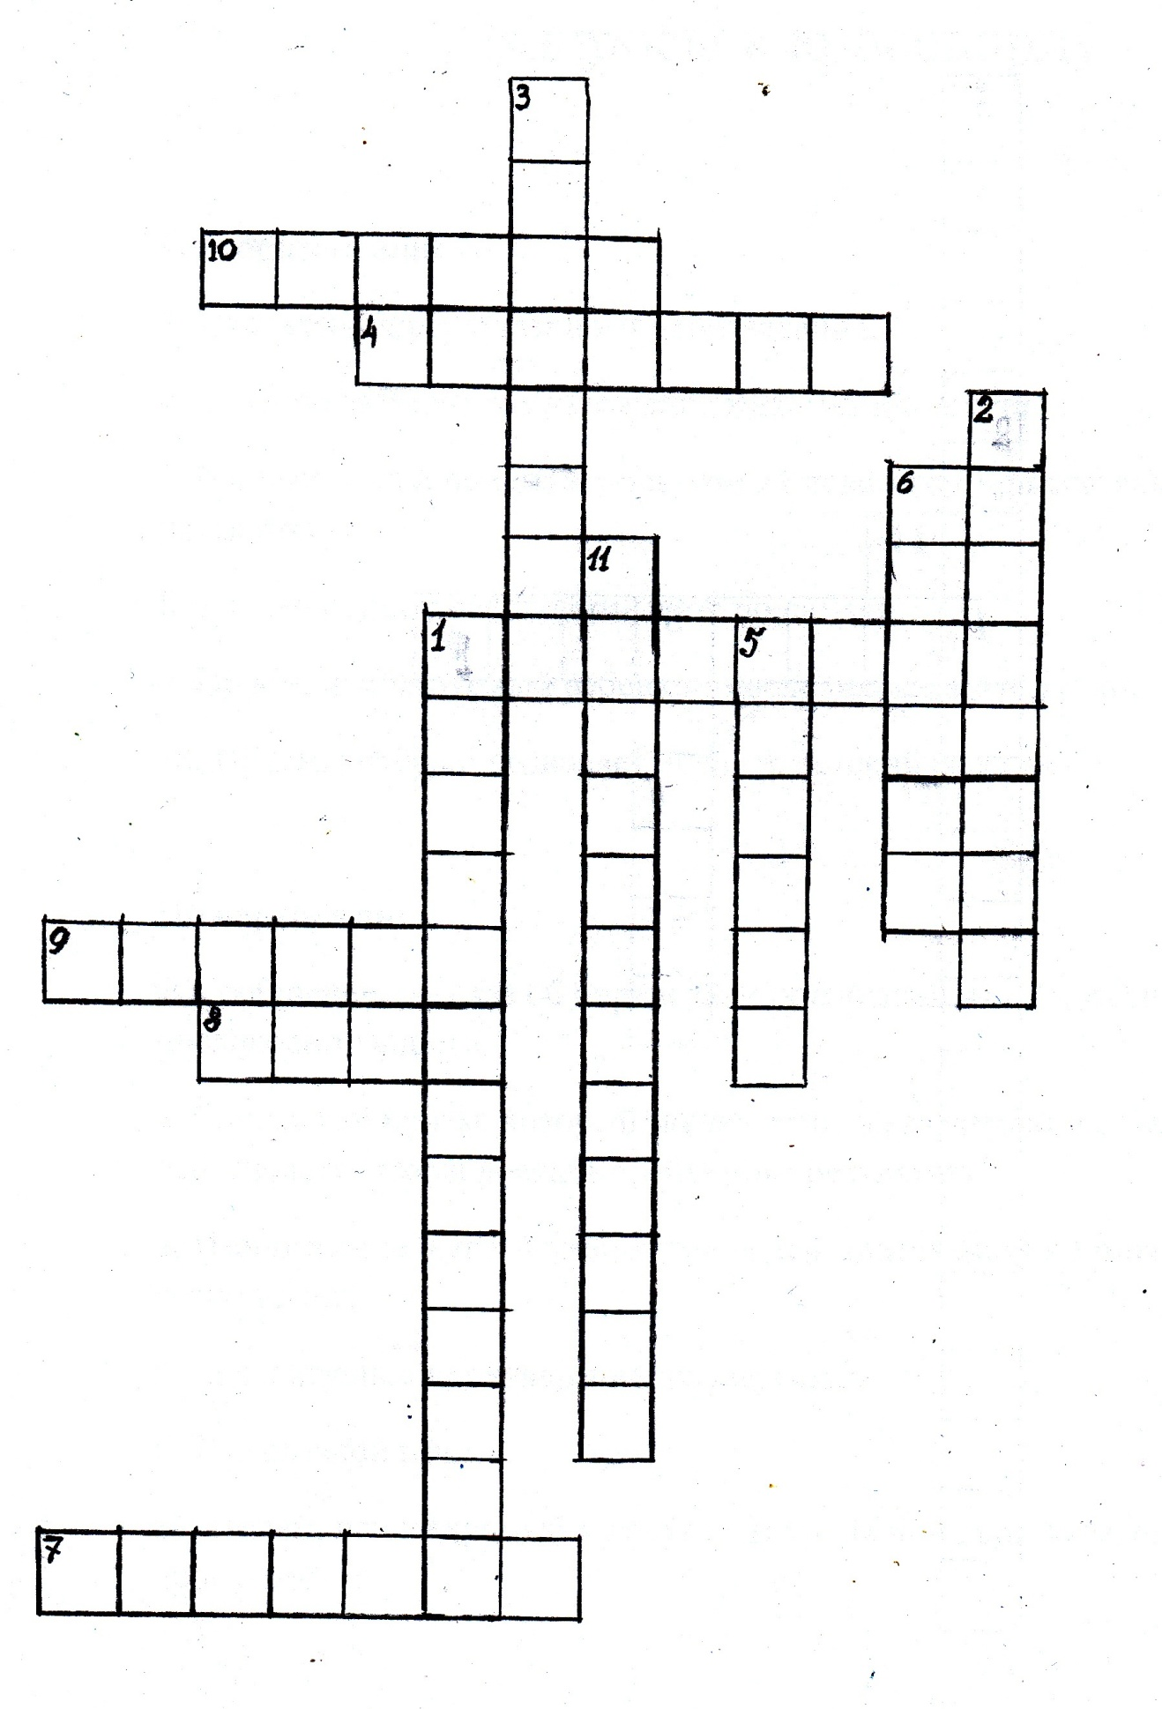
Вопросы к кроссворду

По горизонтали:
1. Изложение прослушанного произведения.
4. Связное развернутое изложение какого-либо текста.
7. Методический прием, используемый педагогом при составлении рассказов.
8. То, что служит основой рассказа по памяти.
9. Прием, используемый ребенком после рассказа для уточнения.
10. Прием, который позволяет оценить детский рассказ.

По вертикали:
1. Сообщение, рассказ об определённом событии в его временной последовательности.
2. Словесный приём, который заключается в разъяснении детям, как надо действовать, чтобы достичь требуемого результата.
3. Изображение, какого либо явления действительности в письменной или устной речи.
5. Литературное произведение для пересказа.
6. Тип связной речи.
11. Прием, используемый в старших группах при пересказе литературного произведения.

Список используемой литературы
1.Развитие речи и творчества дошкольников: Игры, упражнения, конспекты занятий/ Под ред. О.С. Ушаковой. – М.: ТЦ Сфера, 2001.
2. Ушакова О.С. Методика развития речи детей дошкольного возраста/ О.С. Ушакова, Е.М.Струнина. – М.: Гуманитар. изд. центр ВЛАДОС, 2004
3. Справочник старшего воспитателя/ авт.-сост. Н.А. Кочетова. – Волгоград: Учитель, 2013.
4. «Педагогические советы»\ автор И.М. Бушнева и другие. – Волгоград: Учитель, 2012.
5. «Методическая работа в ДОУ. Эффективные формы и методы»: методическое пособие \ автор Н.А. Виноградова и другие. – 2 издание – М., Айрис-пресс, 2009.

